ニックネーム | 学生番号
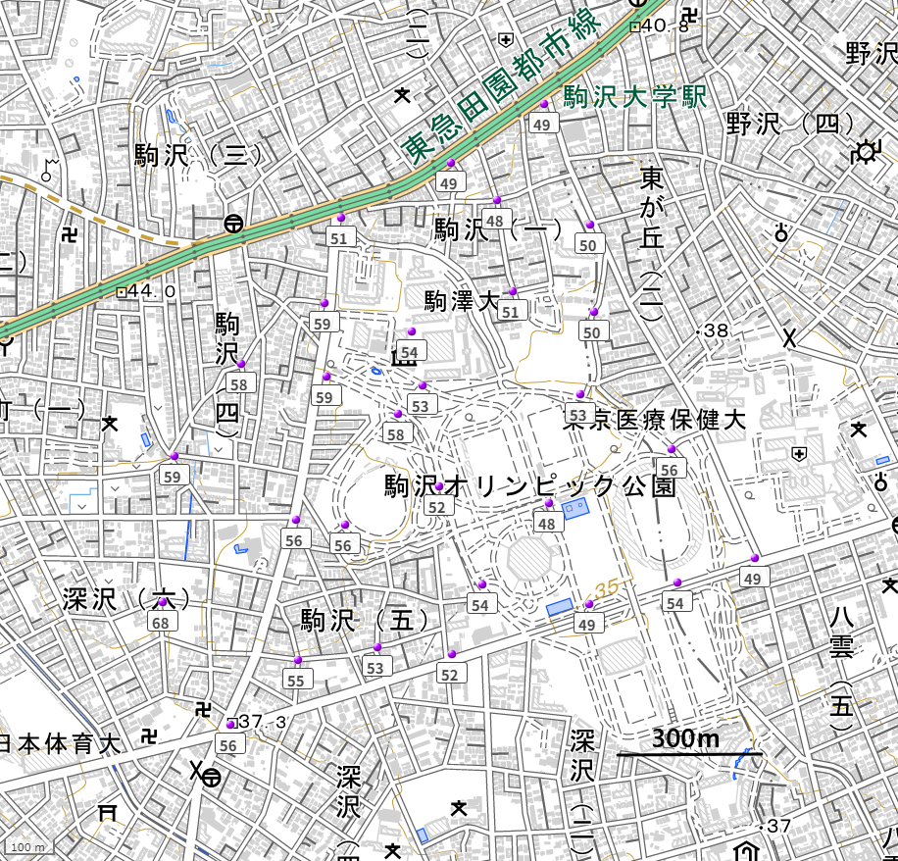 | 【考察など】
2025年7月7日14時53分～15時53分、アスマン通風乾湿計で観測。器差補正・時刻補正済み

